Утверждена: Распоряжением администрации
Верхнетоемского муниципального района

от _____________________________ № ________________

Схема расположения земельного участка или
земельных участков на кадастровом плане территории

Условный номер земельного участка: :ЗУ1 , Площадь земельного участка: 1925 кв.м.
Система координат: местная, МСК 29 Кадастровые квартала: 29:02:031001;

Обозначение характерных точек границ | Координаты, м |  | Категория земель: земли населённых пунктов.  Разрешённое использование: для индивидуального жилищного строительства, (код 2.1).  Местоположение: примерно в 106 метрах на юго-восток от адресного ориентира, в качестве которого служит жилой дом, расположенный по адресу: Российская Федерация, Архангельская область, Верхнетоемский муниципальный район, сельское поселение «Верхнетоемское»,  д. Алексеевская, дом 20.
 | X | У
1 | 2 | 3
н1 | 392 753,30 | 3 452 447,57
н2 | 392 753,05 | 3 452 478,12
н3 | 392 705,51 | 3 452 482,71
н4 | 392 716,33 | 3 452 423,81
н5 | 392 733,20 | 3 452 435,60

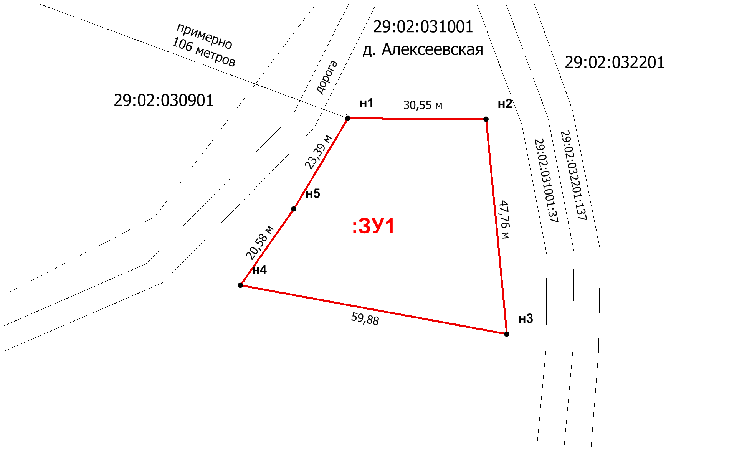

Условные обозначения:

: ЗУ1 - Обозначение вновь образуемого земельного участка;
▬▬ - Граница вновь образуемого земельного участка;
_ . _ ._ - Границы кадастровых кварталов.

Масштаб 1:1000

